Всероссийский интернет-конкурс педагогического творчества
(2013\14учебный год)

Номинация: Организация досуга и внеклассной деятельности.

Название работы: Проектная работа 1Акласса по теме:
« Откуда пришла наша азбука?»

Пояснительная записка: Наш класс участвовал в научно-практической конференции «Мир и Мы», секция « Я - маленький учёный.» Данная работа содержит выступление учащихся, фото проектной работы и видео нашего выступления на конференции.

Сценарий выступления по теме:
«Откуда пришла наша азбука?»

Учитель:- Из старины через века к нам в гости азбука пришла.(Звучит музыка - выходят ученики с карточками, с одной стороны на карточке нарисованы церковнославянские буквы, с другой буквы современного алфавита).
- Эта Азбука здесь главная, не простая - православная!

Учащиеся по очереди называют славянские буквы: аз буки веди, глагол,добро,есть,живете,зело,земля,иже,и,како,люди,мыслете,наш,он,о,от,покой,рцы,слово,твердо,ук,у,ферт,цы,червь,ша,ща,ер,еры,ерь,ять,я,ю,юс большой, юс малый, кси, пси, фита, ижица.

Ученик. Так вот они – наши истоки
Плывут, в полумраке светясь,
Торжественно – строгие строки,
Литая славянская вязь.
Ученик. Святые братья с Византии
Мефодий и Кирилл,
Своим ученьем восхитили!
Славянам азбуку открыли!

Ученик. - Это событие произошло в 863 году.
Ученик. - За этот подвиг – создание славянской письменности – братья причислены к лику святых, и день этих святых празднуется как День славянской письменности.
Ученик. В старину учились дети-
Их учил церковный дьяк,-
Приходили на рассвете
И твердили буквы так:
Ученик. А да Б – как аз да буки,
В – как веди, Г – глагол.
И учитель, для науки,
По субботам их порол.
Вот какой чудной вначале
Наша грамоту была!
Ученик. Все Славяне с давних пор
Вели древний разговор,
Говорить кому, что знать,
И как правильно писать.

Ученик . А Мефодий и Кирилл
Азбуку нам подарили,
Чтоб друг друга понимали,
Книги умные читали.

Ученик .И теперь учителя
Учат грамоте меня.
И труды свои творя
Грамотный и ты и я.

Ученик. Если кто-то любопытен,
Хочет все на свете знать,
Не ленись,
И очень быстро
Ты научишься читать!
Ученик. Только чтобы на вопросы
Стали буквы отвечать,
Вам, ребята, очень просто,
Надо буквы твердо знать.
Ученик. Буквы строим по порядку.
Погляди! Чудесный вид!
Мы запишем их в тетрадку –
Получился алфавит!
Читают алфавит: а, б, в, г, д,е,ё,ж,з,и,й,к,л,м,н,о……..
Ученик. 33 веселых буквы,
Ни одной забыть нельзя.
Нам помогут то, что слышим,
Сделать видимым, друзья.
Ученик. Так восславим буквы эти!
Пусть они приходят к детям,
И пусть будет знаменит
Наш славянский алфавит!(все вместе

Ученик. - Это событие произошло в 863 году.
Ученик. - За этот подвиг – создание славянской письменности – братья причислены к лику святых, и день этих святых празднуется как День славянской письменности.
Ученик. В старину учились дети -
Их учил церковный дьяк,-
Приходили на рассвете.
И твердили буквы так:
Ученик. А да Б – как аз да буки,
В – как веди, Г – глагол.
И учитель, для науки,
По субботам их порол.
Вот какой чудной вначале,
Наша грамота была!
Ученик. Все Славяне с давних пор
Вели древний разговор,
Говорить кому, что знать,
И как правильно писать.

Ученик. А Мефодий и Кирилл
Азбуку нам подарили,
Чтоб друг друга понимали,
Книги умные читали.

Ученик . И теперь учителя
Учат грамоте меня.
И труды свои творя
Грамотный и ты и я.

Ученик. Если кто-то любопытен,
Хочет все на свете знать,
Не ленись,
И очень быстро
Ты научишься читать!
Ученик. Только чтобы на вопросы
Стали буквы отвечать,
Вам, ребята, очень просто,
Надо буквы твердо знать.
Ученик. Буквы строим по порядку.
Погляди! Чудесный вид!
Мы запишем их в тетрадку –
Получился алфавит!
Читают алфавит: а, б, в, г, д, е, ё, ж, з, и, й, к, л, м, н, о……..
Ученик. 33 веселых буквы,
Ни одной забыть нельзя.
Нам помогут то, что слышим,
Сделать видимым, друзья.
Ученик. Так восславим буквы эти!
Пусть они приходят к детям,
И пусть будет знаменит
Наш славянский алфавит!(все вместе)

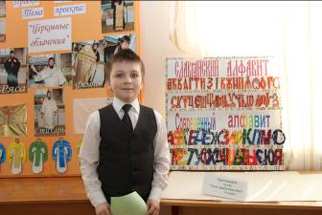

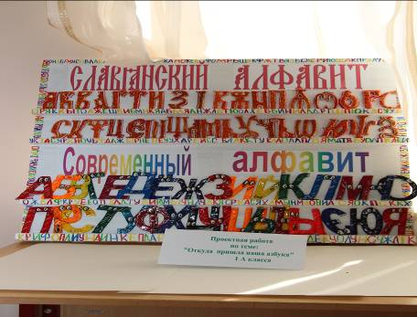

Наша проектная работа «Откуда пришла наша азбука?»

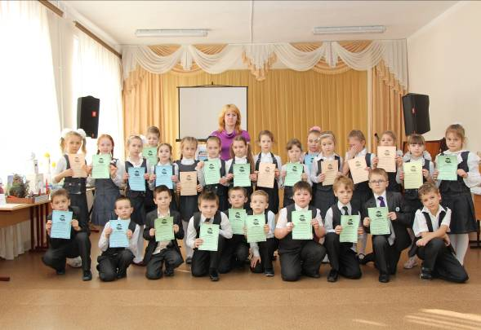

Участники НПК «Мир и Мы» ,
секция «Я – маленький учёный», 1 а класс, 2013г.

